В рамках военно-патриотического воспитания администрацией МО и управой района была организована экскурсия в Центральный пограничный музей ФСБ России
19.10.2015
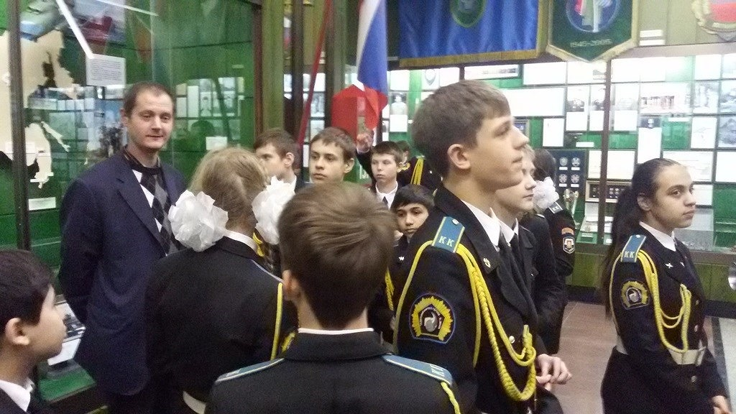
14 октября в рамках военно-патриотического воспитания администрацией МО и управой района была организована экскурсия в Центральный пограничный музей ФСБ России для подростков и молодежи района - учащихся школы № 1220 «Кадетский корпус Авиации и Космонавтики».
Экскурсоводы рассказали много важного и интересного из истории пограничной охраны, развития и совершенствования пограничных войск и пограничной службы.
В экспозиции музея представлены все наиболее значимые события, происходившие на границе, ее герои и подвиги.
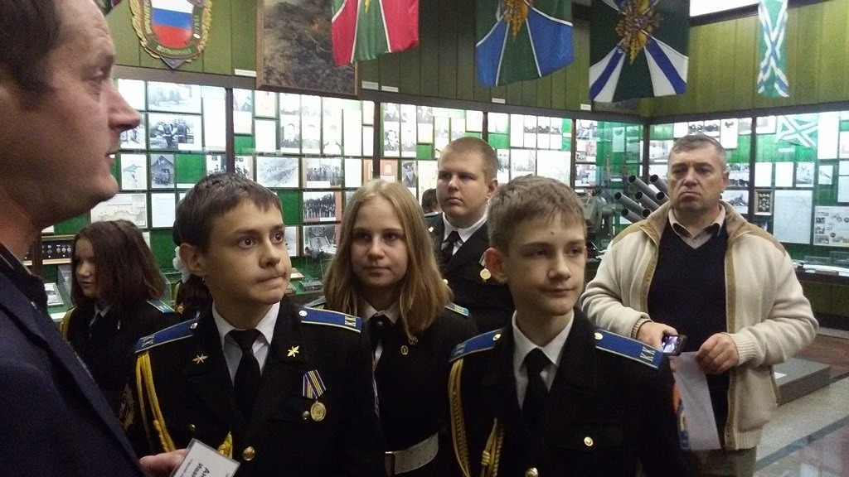

Адрес страницы: http://ostankino.mos.ru/presscenter/news/detail/2237540.html
Управа Останкинского района города Москвы

